МКУК г-к Кисловодска «ЦБС» 18 +
Библиотека-филиал № 5

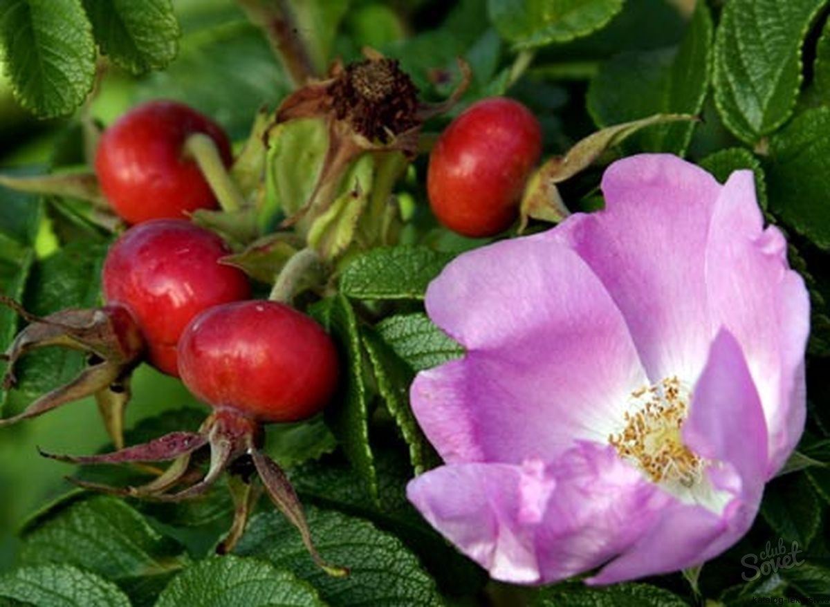

Кисловодск, 2016 г.

Наши предки не зря наделяли шиповник чудодейственными свойствами. Установлено, что он положительно действует практи-чески на весь организм человека.

Шиповник — многолетнее, дикорастущее растение семейства Розовые (Rosaceae). В народе его называют дикой розой.
Существует несколько видов шиповника: майский, коричный, даурский, иглистый, морщинистый, шиповник Беггера, шиповник Федченко, собачий. Самый распространенный шиповник – коричный. Цветёт шиповник в мае-июне, созревает в сентябре-октябре.

Сбор и заготовка шиповника

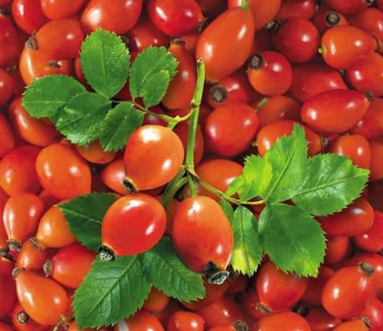
Собирают плоды шиповника до заморозков. В домашних условиях плоды нужно сушить естественным способом, расстилая тонким слоем; в сушилке или печи при температуре 90—100°С, но при этом следить, чтобы они не подгорали. Правильно высушенное сырье буровато-красного или желтого цвета. Хранится - в закрытых банках или мешках в течение двух лет. Корни шиповника выкапывают осенью, промывают в холодной воде, режут и сушат в тени под навесом. В корнях много дубильных веществ, поэтому их используют в качестве вяжущего средства. Иногда заготавливают цветки шиповника во время цветения, сушат их обычным способом. Настой лепестков хорошо тонизирует и освежает кожу.

Состав и лечебные свойства шиповника

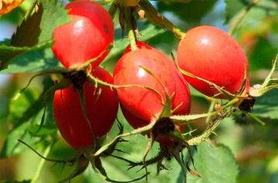
Плоды шиповника богаты аскорбиновой кислотой и являются мощным поливитаминным средством. Витамина С в ягодах шиповника больше, чем в чёрной смородине и в лимонах. Так же в составе шиповника содержатся дубильные вещества, флавоноиды, тритерпеноиды, сапонины, пектины, клетчатка, катехины, сорбит, витамины, органические кислоты — ванилиновая, салициловая, кофейная, галловая, лимонная и яблочная, полисахариды и каротиноиды, а так же сахара и эфирные масла. Имеется большое количество минералов: калий, кальций, магний, фосфор, натрий, молибден, медь, кобальт, марганец, хром.
Из плодов шиповника готовят отвары и настои, которые обладают многочисленными лечебными свойствами. Они оказывают противомикробное, противовоспалительное, кровоостанавливающее, желче-гонное, мочегонное, понижающее артериальное давление, и успокаивающее действие.
Настой цветков и листьев дикой розы используется как болеутоляющее, противомикробное и желудочное средство. Сиропом шиповника лечат сбои в работе печени, болезни желчевыводящих путей, стоматит и другие заболевания полости рта. Отвар корней помогает при ожогах, порезах и укусах мелких насекомых. Кроме различных форм витаминных препаратов, из зрелых плодов шиповника изготовляют препарат «Холосас», применяемый для лечения заболеваний печени и желчного пузыря.

Применение шиповника

Шиповник является одним из самых безопасных лечебных средств, которые смело можно давать даже детям и людям пожилого возраста. Для приготовления целебных отваров и настоек лучше использовать свежие плоды шиповника, но при отсутствии свежих подойдут и сушеные плоды.

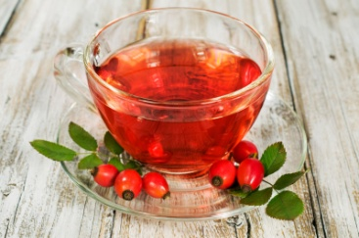
Народная медицина рекомендует применять настои и отвары из плодов шиповника при недостатке витаминов, отеках, заболеваниях печени и желчевыводящих путей, воспалительных заболеваниях почек (пиелонефритах), атеросклерозе, частых кровотечениях, цинге, гормональных нарушениях, неврозах, анемиях, для укрепления иммунитета, при простуде. Масло шиповника применяют наружно для лечения ран, трофических язв, трещин и других нарушений кожи и слизистых оболочек, а также принимается внутрь при язвенном колите.

Как заваривать сушеный шиповник без кипячения. Если для настоя используются сушеные ягоды шиповника, то рекомендована следующая схема: 2 столовые ложки сухих ягод, залить пол-литра кипящей воды и оставить на ночь в эмалированной посуде под закрытой крышкой. Утром процедить, и употреблять по 50-100 г в день. После многочасового настаивания необходимо тщательно процеживать плоды шиповника, поскольку ворсинки, которые содержатся в них, могут оказать негативный эффект на горло и спровоцировать нежелательный кашель. В настой шиповника можно добавлять ягодное варенье, яблочный сок, органический мед, сок лимона и так далее.

Настой шиповника из плодов готовится следующим образом:

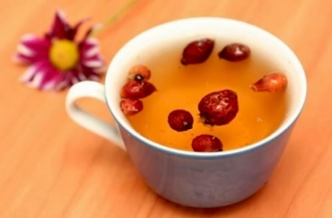
100 граммов измельченных высушенных плодов шиповника на литр воды. Лучше всего заваривать шиповник в термосе, для чего их следует залить кипятком и настаивать в течение 6 – 8 часов. Далее настой процедить, и употреблять в качестве уникального природного целебного средства.

Отвар из плодов шиповника.

К одной столовой ложке сухих плодов шиповника налить один стакан кипящей воды, поварить на малом огне около 10 минут, после чего оставить отвар на 9-12 часов, затем процедить и можно употреблять.
Отвар из корней шиповника делается из мелких боковых корешков, которые имеют наибольшее количество активных веществ. Залить 50–60 грамм сухих и измельченных корешков шиповника 300–500 мл горячей воды. Полученную смесь довести до кипения и проварить в течение 10–15 минут. Остудить смесь и дать настояться в течение 7 часов. Процеженный отвар необходимо принимать 2–3 раза в день за полчаса до приема пищи в количестве 50–60 мл за один прием.
Настой из цветков шиповника. Из цветов растения готовят целебный настой, используют его для наружного применения при конъюнктивитах, как противовоспалительное, успокаивающее средство.
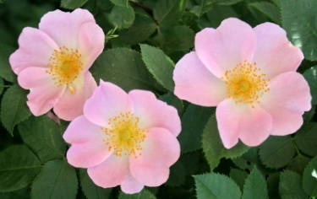
Принимают внутрь при недостатке витаминов, простудных заболеваниях, общей слабости: сухие лепестки, четверть стакана, залить стаканом кипятка. Накрыть полотенцем, дать настояться 10–15 минут. Затем пить по 0,5 стакана настоя перед едой.

Чай из шиповника. 40 г сушеных плодов шиповника, 200 мл воды, 20 г сахара, ломтик лимона.
Сахар растворить в воде, дать ей покипеть несколько минут на огне в открытом сосуде. Опустить шиповник, поварить под крышкой 15 минут. Снять с огня и, не открывая, подержать в холодном месте 5-6 часов, чтобы полнее извлечь витамин С. Процедить – чай готов. По желанию можно добавить ломтик лимона. Приготовленный чай можно держать в холодильнике в темной бутылке.

Стерилизованный шиповник. Только что собранные плоды шиповника очистить от чашелистиков, разрезать вдоль и заостренной палочкой, обернутой кусочком материи или марли, очистить от семян и волосинок. Несколько раз вымыть в холодной воде и протереть через сито. Затем разлить в банки, не доливая доверху на 4-5 см, и залить горячим сиропом, приготовленным из 1 кг сахара и 1 л воды. Банки закупорить герметически и стерилизовать 20 минут. Затем достать из горячей воды и охладить на воздухе.
Стерилизованный шиповник можно сервировать как компот, разбавив сироп по вкусу водой.

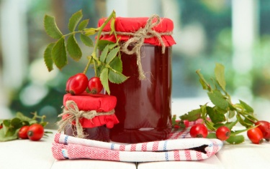
Сироп из шиповника. Очищенные от чашелистиков плоды шиповника вымыть в проточной воде и процедить в решете. Разрезать на продольные половинки, очистить от семян и волосинок, затем снова вымыть и процедить. Залить кипятком и быстро нагреть до 70-80°С, после чего снять с огня. Через 5 часов протереть через сито. При обработке шиповника нужно взять мягкую или кипяченую воду, чтобы потом при стерилизации в бутылках не образовался осадок.
К полученному соку добавить сахар (1 кг на 1 л сока) и 5 г лимонной кислоты. Сироп разлить в бутыли, не доливая доверху 6-7 см, закупорить герметически и стерилизовать 10 минут. Сироп подается в качестве налитка (после разбавления обычной или минеральной водой) или используется для приготовления киселей, кремов.

Сок из шиповника. Вымытые плоды шиповника пропустить через мясорубку, залить одинаковым по объему количеством горячей воды с растворенной в ней лимонной кислотой (10 г). Дать постоять два дня, затем протереть через сито, а полученный сок профиль-тровать. Сок подсластить из расчета 300-500 г сахара на 1 л, довести до кипения и горячим разлить в бутылки, обернутые бумагой. Емкости наполнить доверху, закупорить герметически крышками и подержать горлышком вниз до полного остывания сока.

Квас из шиповника. Квас из шиповника – очень приятный и полезный напиток. Особенно он ценен ранней весной, когда нет свежих плодов и овощей и пища бедна витаминами. Можно давать этот напиток и детям.
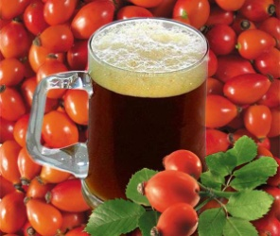
Шиповник положить в большой стеклянный баллон, в котором растворен сахар, в соотношении: 1 кг свежего шиповника или 400 г сушенного, 6-7 л воды и 500-600 г сахара. Перед опусканием в сосуд сахар нужно растворить в воде и покипятить на огне 10 мин вместе с 5-6 г лимонной кислоты. После остывания сиропа залить им плоды.
Для ускорения и правильного протекания брожения в напиток кладут 10 г пивных дрожжей, которые разводят в части сиропа.
Сосуд держать при комнатной температуре. Через несколько дней квас начнет "шипеть", а на поверхности образуется пена. Напиток приобретает приятно кислый и сладковатый вкус. Тогда его нужно процедить и разлить в бутылки, закрыв их плотно обвязанными пробками, и держать в холодном месте.
Рецепты народной медицины

Очищение почек с помощью отвара корней шиповника

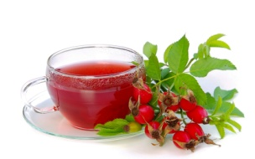
Две столовые ложки изрезанных корней залить стаканом воды, кипятить 15 минут, дать остыть. Процедить. Принимать теплым по 1/3 стакана 3 раза в день - в течение недели, двух. Отвар плодов шиповника также используют при заболеваниях почек и мочевого пузыря. При этом отвар должен быть темного цвета, что указывает на большое количество растительных пигментов.

Лечение ревматизма

Требуется: 1,5 стакана корней шиповника, 500 мл водки. Настоять корни на водке в течение месяца. Первые 3 дня принимать по 1 ст. ложке 3 раза в день, затем увеличить дозу до 2 ст. ложек.

Лечение эпидемического паротита

Требуется: 4 ст. ложки измельченных плодов шиповника, 1 лимон, 3 ст. ложки меда, 1 л воды. Отжать сок из лимона. Сухие плоды шиповника измельчить, предварительно освободив их от семян, залить кипятком, поставить на водяную баню, выдержав на огне 15—20 мин. Снять с огня, настоять 1 ч, укутав чем-нибудь теплым (можно подержать в термосе), процедить, добавить мед и лимонный сок. Выпить всю полученную жидкость в течение дня вместо чая. Напиток противопоказан при аллергических заболеваниях.

Отвар шиповника при конъюнктивите

Требуется: 2 чайные ложки ягод шиповника, 250 мл воды. Ягоды залить кипятком и держать на слабом огне 4—5 минут, настоять 30 минут. Полученной жидкостью смачивать марлю и накладывать ее на больные глаза для ослабления симптомов и размягчения засохшего гноя.

Шиповник при простуде

Лечение шиповником при вирусных инфекциях и переохлаждениях - принесет еще лучшие результаты, если в настой ягод добавить листья мяты, траву зверобоя, цветки липы. Поварив на водяной бане 4 столовых ложки молотых плодов в литре воды 10 минут, немного остудить, для улучшения вкуса добавить мед, сок лимона или ложку варенья. Принимать можно до полулитра в день, разделив на несколько приемов. Для детей норма потребления - 200 мл в день.

Лепестки для лечения глаз

Свежие или сушеные цветы шиповника используются для избавления от воспалений глаз, конъюнктивитов, гнойников на веках. Рецепт для приготовления: 30 гр. цветков залить стаканом кипятка, настаивать 30 минут. Охлажденным средством смачивать марлевый тампон, прикладывать к больному месту или умывать глаза 5 раз в день.

Шиповник при анемии

В равных количествах плоды шиповника коричного и земляники лесной. Столовую ложку смеси залить стаканом кипятка, нагреть на водяной бане 15 минут, охладить. Процедить, сырье отжать и долить кипяченой водой до первоначального объема. Принимать по полстакана 2 раза в день.

Шиповник при ангине

5 - 6 столовых ложек шиповника залить в термосе 1 литром кипятка, дать настояться 40 минут. Пить необходимо порциями в течение дня. Этот настой повышает сопротивляемость организма при всех простудных заболеваниях, способствует быстрому выздоровлению.

Мочегонное средство из шиповника

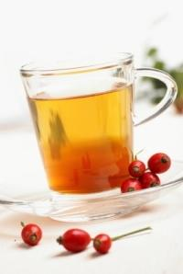
Взять по 1 части плодов шиповника коричного и корня стальника полевого, 2 части листа березы повислой. 10 грамм смеси залить 1 стаканом кипятка, нагреть на водяной бане 15 минут. Процедить, сырье отжать и довести количество настоя кипяченой водой до первоначального объема. Принимать равными порциями 3 раза в день как мочегонное средство при сердечнососудистой недостаточности.

Использование шиповника в лечении атеросклероза

Измельчить зрелые плоды шиповника, 20 граммов залить четырьмястами миллилитрами кипятка, оставить для настаивания на три часа, отжать. Норма приема: по 50 граммов перед завтраком и ужином.

Шиповник при заболеваниях крови

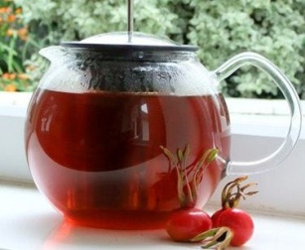
Чайную ложку сухого шиповника, тщательно измельчить, в течение десяти минут протомить в 250 миллилитрах кипятка (кипение должно быть очень слабым), оставить для настаивания на сутки, завернув посуду с настоем. Настой отфильтровать, перемешать со столовой ложкой меда; норма приема: столовая ложка за 20 минут до завтрака, обеда и ужина. Состав способствует повышению обмена веществ в организме, полезен при малокровии и упадке сил.

Шиповник при лечении гастрита

Измельчить 20 граммов зрелых плодов шиповника, оставить для настаивания на три часа в 400 миллилитрах кипятка, отжать. Норма приема: по 50 граммов перед завтраком и обедом.
Настой плодов шиповника при камнях в печени

Измельчить 20 граммов зрелых плодов шиповника, оставить на три часа для настаивания в двух стаканах кипятка, отфильтровать, принимать по столовой ложке перед завтраком, обедом и ужином.

Использование плодов и корней шиповника при общем упадке сил и малокровии

Прокипятить в течение 10 минут в закрытой посуде сухие плоды шиповника (столовую ложку) в двух стаканах кипятка, оставить на сутки для настаивания, отжать, добавить сахар или мед по вкусу. Норма приема: по половине стакана перед завтраком, обедом и ужином.

Витаминные сборы из шиповника

- Плоды шиповника коричного и брусники взять в равных количествах. Столовую ложку смеси заварить 2 стаканами кипятка, кипятить 10 минут, настаивать 4 часа в хорошо закрытой посуде. Принимать по полстакана 3 раза в день.
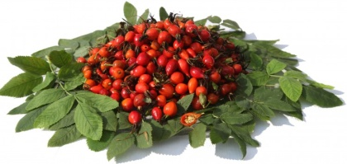
- Взять по 3 части плодов шиповника коричного и листьев крапивы дву-домной, 1 часть плодов брусники. Столовую ложку смеси залить 2 стаканами кипятка, кипятить 10 минут, настоять 4 часа в хорошо закрытой посуде. Принимать по полстакана 3 раза в день.
- Взять поровну плоды шиповника коричного и плоды смородины. Одну столовую ложку смеси залить 2 стаканами кипятка, кипятить 10 минут, настоять 2 часа в хорошо закрытой посуде. Принимать по 0,5 стакана 3 раза в день.
- Взять в равных количествах плоды шиповника и плоды рябины. Столовую ложку смеси залить 2 стаканами кипятка, кипятить 10 минут, настаивать 4 часа в хорошо закрытой посуде. Принимать по 0,5 стакана 3 раза в день.

Противопоказания к употреблению шиповника

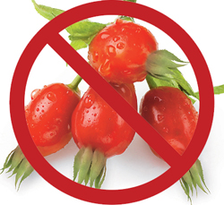
Несмотря на широкий спектр применения и обширные целебные свойства шиповника, у него имеются и противопоказания.
От препаратов на основе шиповника следует отказаться в случае индивидуальной непереносимости активных компонентов растения (аллергические реакции), и при наличии следующих заболеваний: бронхиальная астма, гастрит и язвенная болезнь в острой фазе течения.
Витамины Р и К в составе шиповника эффективно увеличивают свертываемость крови, что крайне нежелательно при наличии следующих сердечно -сосудистых заболеваний: тромбофлебит, эндокардит (воспаление внутренней оболочки сердца), сбои в кровообращении, сердечная недостаточность.
Перед употреблением препаратов на основе шиповника лучше проконсультироваться с опытным кардиологом, который даст необходимые рекомендации и пропишет дозировки.
Для гипотоников шиповник можно принимать только в виде спиртовой настойки, а водные вытяжки – противопоказаны. Для людей же с повышенным артериальным давлением употребление настойки на спирту нежелательно, зато рекомендовано регулярное питие настоя шиповника.
Препараты шиповника не рекомендуется применять людям с повышенной кислотностью желудочного сока и имеющим склонность к образованиям тромбов.
Шиповник содержит много аскорбиновой кислоты, а это может плохо влиять на состояние зубов, поэтому после приема крепких отваров шиповника рекомендуется полоскать рот водой.
Длительный прием препаратов на основе шиповника (в том числе и домашние настои) может негативно сказаться на работе печени, вызвать аллергические реакции.

Прежде чем начинать лечение или профилактику – посоветуйтесь с врачом, это исключит все нежелательные последствия.

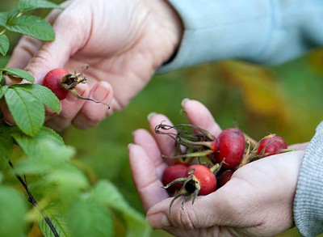

Перечень использованных материалов:

- http://100trav.su/lekarstvennye-rasteniya/shipovnik-lechebnye-svojstva-i-protivopokazaniya.html
- http://www.prokal.org/tselebnye-svoistva-shipovnika
- http://articlemen.com/celebnye-svojstva-shipovnika-i-protivopokazaniya.html
- http://www.ja-zdorov.ru/blog/poleznye-svojstva-shipovnika/
- http://recipehealth.ru/chem-lechim/shipovnik.html
- http://www.medn.ru/statyi/shipovnikroza.html
- http://www.e-pitanie.ru/frukti/shipovnik.php
- http://nadulya.blogspot.co.uk/2011/03/blog-post_4157.html

Ответственная за выпуск

заведующая библиотекой-филиалом № 5 Н.А. Морозова

